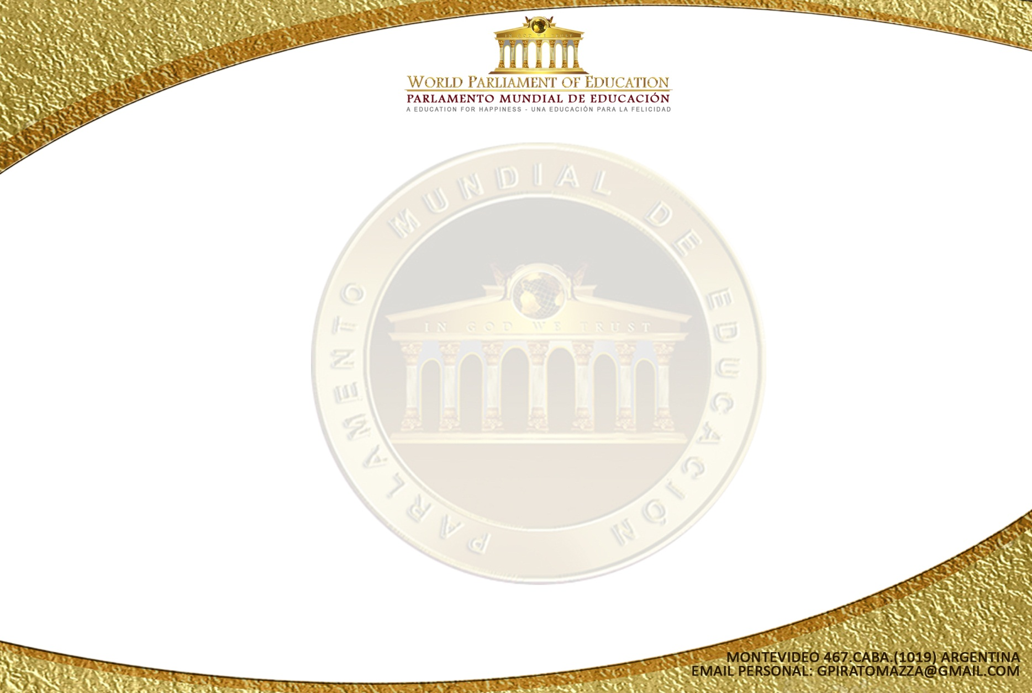
A LAS PARLAMENTARIAS Y PARLAMENTARIOS MUNDIALES DE LA EDUCACIÓN.
Felicitamos su magna designación mundial. Recibe El LOGO OFICIAL del PAME, que podrá utilizar en los lugares que usted desee, especialmente en su Link del Parlamento, así sus colegas conocen su designación. La publicación se efectúa en su Link en: “INICIO”, primer punto parte superior, presentando su nombramiento, agregando palabras que quiera comunicar por su designación más su imagen. Recibirá felicitaciones y las agradecerá una por una y usted felicitará asimismo a sus colegas designados antes o después de usted. Cuando un educador recibe una Diplomatura Mundial, luego de publicarla, la enviará a sus seres queridos y a todos sus contactos. Así operan todos. Es una distinción honorífica para su ciudad, como también para su nación y los 74 países que hasta hoy se han unido al Parlamento.
Para agradecer en forma personal a las autoridades, -si lo desea hacer-, siempre por Link,
no por: parlamentocv@gmail.com, ese correo es solo para las designaciones mundiales.
Reciba nuestras congratulaciones con un abrazo virtual de colega a colega.

Dr. Kaminsky Mello Cholodovskis Dr. Gabriel Pirato Mazza
Vicepresidente Presidente

